ИВАНОВА Мария Петровна,
родилась 23 октября1938 г. в д.Юкачи, Таканышского района, Татарской АССР
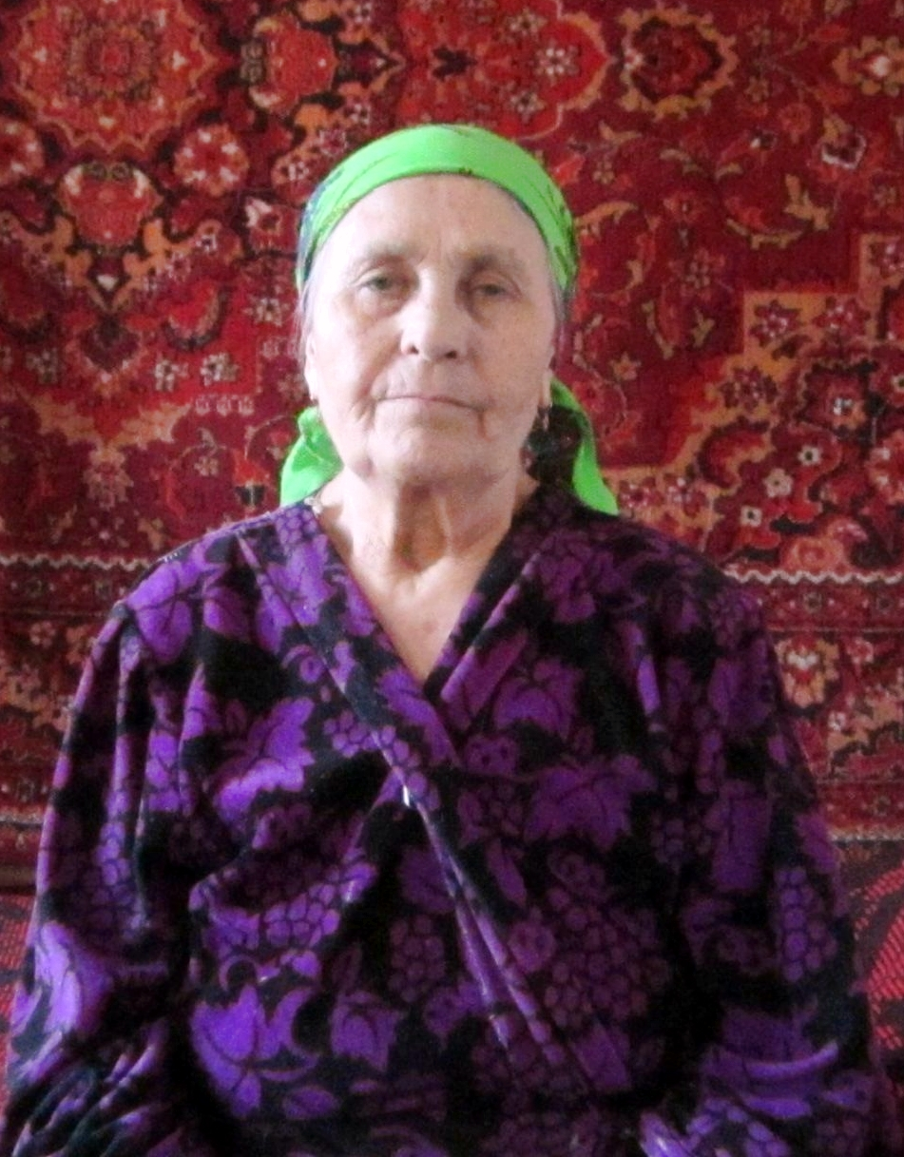
Семья наша была большая, 10 детей. Как жили до войны, я не помню. Начало войны тоже помню плохо. Питание было плохое, одежда грязная, вшивая...
С самого детства работали в колхозе, в основном на полях.
Хорошо помню отца, он присылал с фронта письма, правда, они не сохранились. На войну ушли также два брата, к счастью, все вернулись..
Закончила 4 класса, работала в колхозе, вышла замуж, родила пятерых детей, сейчас на пенсии.
Я считаю свою жизнь счастливой. Нынешней молодежи хочу пожелать, чтобы они все тоже были счастливыми и жили богато.

